Ежемесячные выплаты по уходу за детьми-инвалидами
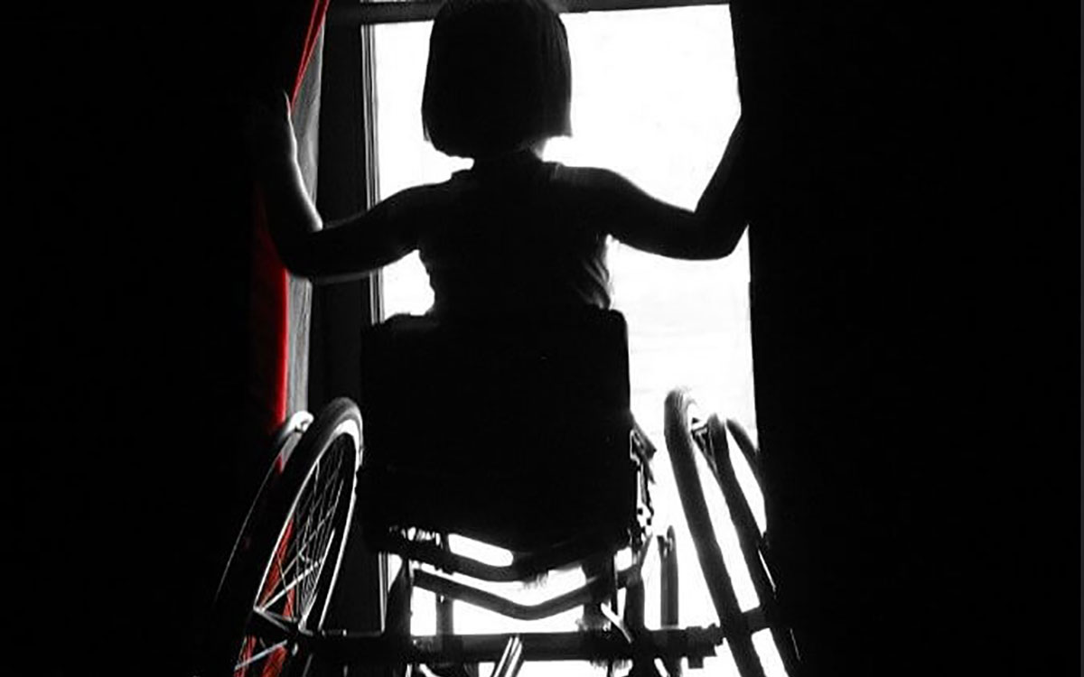
Неработающие родители, усыновители, опекуны и попечители, осуществляющие уход за несовершеннолетними детьми-инвалидами или инвалидами с детства I группы, имеют право на ежемесячную выплату в размере 10 тысяч рублей.
Ежемесячная выплата по уходу назначается одному неработающему родителю, усыновителю, опекуну и попечителю в отношении каждого ребенка-инвалида или инвалида с детства 1 группы на период осуществления ухода за ним. Пенсионеры и лица, состоящие на учете в службе занятости, права на ежемесячную выплату не имеют, так как уже являются получателями социального обеспечения в виде пенсии или пособия по безработице, установленных им в целях компенсации утраченного заработка или иного дохода.
Размер ежемесячной выплаты родителям, усыновителям, опекунами и попечителям составляет 10 тысяч рублей.
В Муслюмовском районе проживает 135 детей-инвалидов и инвалидов с детства 1 группы. Из них за 97 детьми уход осуществляют родители или усыновители, за остальными – опекуны или попечители.
Клиентская служба (на правах отдела) в Муслюмовском районе напоминает, что назначение данной ежемесячной выплаты носит заявительный характер. С заявлением об установлении ежемесячной выплаты можно обратиться лично в территориальный орган ПФР по адресу проживания. Помимо этого заявление может быть подано в форме электронного документа посредством сети интернет через «Единый портал государственных и муниципальных услуг» или в «Личном кабинете» на портале Пенсионного фонда РФ. Выплата назначается с месяца, в котором лицо, осуществляющее уход, обратилось за ее назначением с заявлением и всеми необходимыми документами в орган, осуществляющий выплату пенсии, но не ранее дня возникновения права на указанную выплату. Если наступили обстоятельства, влекущие прекращение выплаты, например, гражданин поступил на работу или ему назначено пособие по безработице, то он обязан в течение 5 дней известить об этом территориальный орган ПФР.
Обращаем внимание на то, что в связи со сложной эпидемиологической обстановкой прием граждан в клиентских службах ПФР ведется только по предварительной записи. Назначить дату и время посещения клиентской службы можно через электронный сервис на сайте ПФР, а также по телефонам «горячих линий» территориальных органов, указанных на сайте ПФР в разделе «Контакты региона»
Напомним, что размер ежемесячной выплаты неработающим, не имеющим дохода родителям и опекунам, осуществляющим уход за детьми-инвалидами и инвалидами с детства I группы, в сумме 10 тысяч рублей был установлен с 1 июля 2019 года в соответствии с Указом Президента РФ № 95 от 07.03.2019 г.

